Fecha: 16 de marzo de 2014

Boletín de prensa Nº 983

CIUDADANOS PARTICIPAN DE METODOLOGÍA DE PRESUPUESTO PARTICIPATIVO

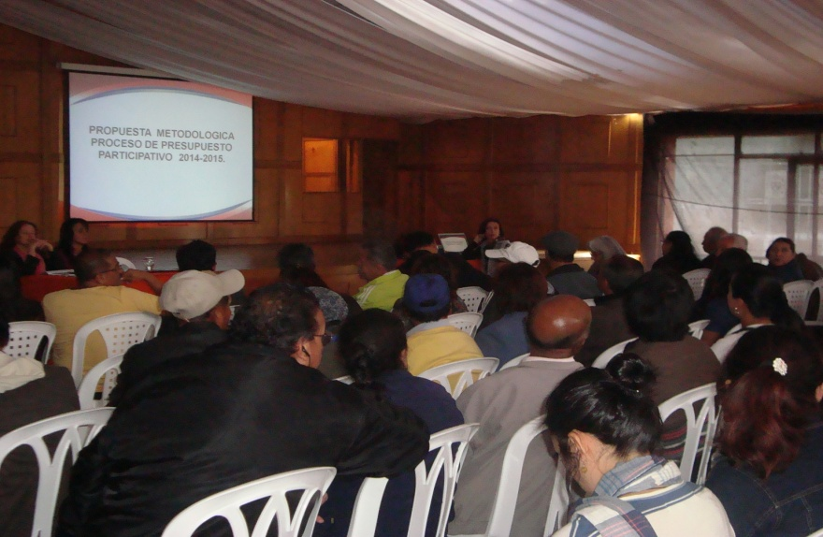

En la cuarta jornada realizada por la Secretaría de Desarrollo Comunitario para la construcción de la metodología de presupuesto participativo, asistieron más de 120 líderes y representantes comunitarios de Juntas de Acción Comunal, Juntas de Administradoras Locales, ediles y comunidad en general, para concertar y definirla.

La Secretaria de Desarrollo Comunitario Patricia Narváez Moreno informó que la propuesta será socializada en comunas y corregimientos. “Es la primera vez en 18 años que se hace un proceso de construcción participativa de la metodología, administraciones pasadas variaron la metodología sin consultar con la comunidad”.

Así mismo, el expositor Herman Ocampo, asesor del Ministerio de Hacienda en el tema de Control Social y Rendición de Cuentas explicó que “la metodología propone un proyecto de impacto donde cada comuna sea atendida con una iniciativa a partir de la oferta institucional y teniendo en cuenta los recursos con los que cuenta el municipio”, precisó el funcionario.

Contacto: Secretaria de Desarrollo Comunitario, Patricia Narváez Moreno. Celular: 3014068285

CUPOS DISPONIBLES PARA ESCUELAS DEPORTIVAS Y FORMACIÓN EN EMPRENDIMIENTO

La Dirección Administrativa de Juventud convoca a la población adolescente y joven para que accedan a los cupos del proyecto denominado “Prevención de la vulneración de derechos en adolescente y joven para el Departamento de Nariño”, en el que se han destinado recursos del Sistema General de Regalías para el municipio de Pasto y que formará a los beneficiarios en escuelas de fútbol y baloncesto por el periodo de ocho meses.

La directora de la dependencia, Adriana Franco Moncayo explicó que los jóvenes del área urbana y rural podrán inscribirse enviando una carta de intención a las instalaciones de la Dirección Administrativa de Juventud carrera 21B Nº 19-37 Edificio Jácome 5 piso. Así mismo, deben tener identificada una población de mínimo 25 personas en los siguientes grupos de edad: de 12 a 17 años y de 18 a 28 años, tener acceso a un escenario deportivo y contar con una persona de enlace que será el contacto en el sector (barrio, comuna, institución educativa, corregimiento, entre otros).

De otra parte la Dirección Administrativa de Juventud en articulación con la Secretaría de Desarrollo Económico invitan a la población en el rango de 18 a 28 años, para que se beneficien de la entrega de insumos por valor de $2.000.000 a procesos productivos que cumplan con una ruta de emprendimiento. La iniciativa que está abierta para el sector urbano y rural, permitirá capacitar a 1.000 jóvenes en el tema de emprendimiento.

Contacto: Director de Juventud, Adriana Franco Moncayo. Teléfono: 7205382

PROGRAMAN ACTIVIDADES PARA MANTENER HÁBITOS Y ESTILOS DE VIDA SALUDABLE

El Comité de Hábitos y Estilos de Vida Saludable-HEVS, desarrollará con los actores del gobierno local, academia, instituciones educativas y comunidad en general, acciones a nivel municipal para socializar y sensibilizar sobre hábitos y estilos de vida saludable, promoviendo durante el 2014, tres aspectos fundamentales: alimentación saludable, actividad física y control del consumo de tabaco.

La Secretaria de Salud, Carola Muñoz Rodríguez, indicó que la primera estrategia tiene que ver con concientización sobre el consumo de sal y los riesgos que se asume cuando se consume en alta cantidad en la alimentación diaria.

Otro aspecto que trabajará el comité, son los espacios libres de humo de tabaco. Según la funcionaria, Pasto es una ciudad ejemplo a nivel nacional en cuanto al control del tabaco, con la aplicación Ley 1335 del 2009. “Creemos que un 80% de los espacios están libres de humo de tabaco”, explicó la coordinadora del eje de Enfermedades Crónicas de la Secretaría de Salud, Nancy Lagos.

Finalmente el tercer aspecto es la práctica de actividad física. La directora de Pasto Deporte, Claudia Cano, reafirmó la importancia de promover tanto el ejercicio en todas las edades, como los hábitos y estilos de vida saludable con las escuelas de formación deportiva.

Contacto: Secretaria de Salud, Carola Muñoz Rodríguez. Celular: 3183591581

CON LÚDICA RESALTAN EL VALOR DE LA AMISTAD

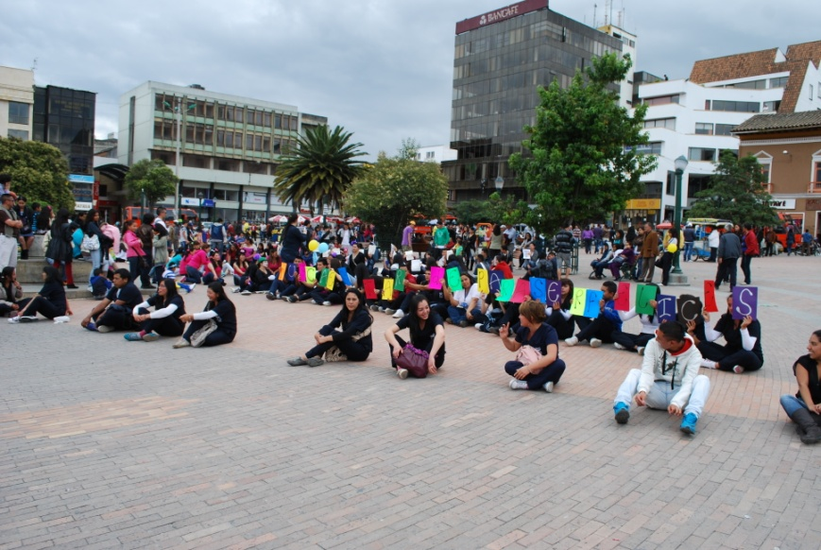

Cantos y arengas entregaron cerca de 300 jóvenes que se hicieron presentes en la Plaza de Nariño para celebrar el Día de la amistad. A través de un ‘flashmob’ los participantes realizaron actividades lúdicas con la comunidad para resaltar los valores humanos y sobre todo el valor de la amistad. La jornada liderada por la Alcaldía de Pasto a través de la Dirección Administrativa de Juventud, contó el apoyo del Instituto Técnico Colsup, Fenalco Nariño y patrocinadores privados.

Adriana Franco Moncayo, directora de la dependencia, manifestó que la iniciativa busca construir una ciudad más agradable donde a través de la lúdica los jóvenes se visibilizan y aportan al cambio cultural del municipio.

Contacto: Director de Juventud, Adriana Franco Moncayo. Teléfono: 7205382

SENDERISMO POR TODO LO ALTO

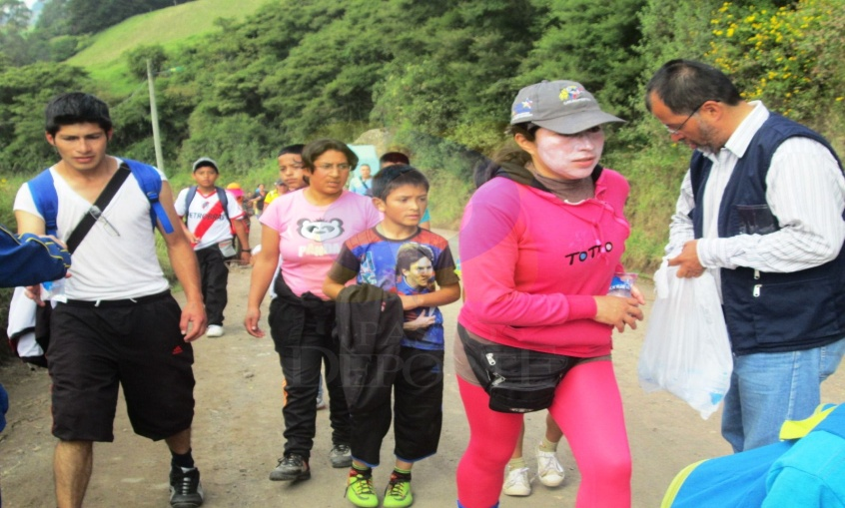

Éxito total fue el desarrollo del Senderismo Ecológico denominado ‘La mujer debe estar el reto es caminar’ programa organizado por Pasto Deporte en el desarrollo de las actividades del Día Internacional de la Mujer. Más de 600 personas, entre niños, mujeres, adultos y adultos mayores, hicieron el recorrido hasta el sector de Termales de Villa María, corregimiento de Genoy, en donde aprovecharon para bañarse en sus deliciosas aguas.

La directora de la dependencia, Claudia Marcela Cano, expresó su satisfacción por el evento. “Es agradable ver como la familia acudió al llamado de Pasto Deporte, y por ello agradecemos a toda la comunidad porque pasaron un rato diferente en la caminata. Sin duda es importante que la gente entienda que se debe tener hábitos y estilos de vida saludable”.

Contacto: Directora Pasto Deporte, Claudia Marcela Cano Rodríguez. Celular: 3117004429

MI BARRIO UN ESPACIO DE ENCUENTRO SE TRASLADÓ A SANTA MÓNICA

La Dirección de Espacio Público en articulación con la secretarías de Gestión Ambiental y Cultura, Emas y Policía Nacional; cumplió en el barrio Santa Mónica con la jornada ‘Mi barrio un espacio de encuentro’, iniciativa enmarcada en el proyecto de cultura ciudadana. Entre las actividades que se desarrollaron se encuentra limpieza, recuperación y mantenimiento de zonas verdes, vacunación a caninos y felinos, actos culturales, entre otros.

El director de la dependencia, Álvaro Ramos Pantoja, manifestó que estas actividades lúdicas tienen como propósito sensibilizar a la comunidad frente al mantenimiento y cuidado de los espacios públicos e hizo un llamado a los ciudadanos para la buena tenencia de sus mascotas y un adecuado manejo de las basuras. Finalmente informó que las próximas jornadas se realizarán en el barrio Santa Bárbara y Parque Infantil.

Contacto: Director de Espacio Público, Álvaro Ramos Pantoja. Celular: 3155817981

SUSPENSIÓN DEL SUMINISTRO DE AGUA, POR TRABAJOS DE EMPALME

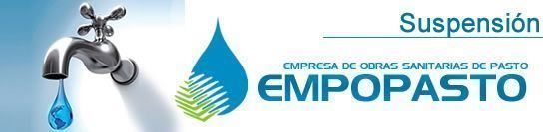

EMPOPASTO S.A. E.S.P. informa que debido a trabajos de empalme en la calle 16, que hacen parte de la obra reposición de acueducto y alcantarillado, se hace necesario suspender el servicio este lunes 17 de marzo desde las 8:00 de la mañana hasta las 5:00 de la tarde en los barrios: Los Nogales, Campos de Castilla, calle16 entre carrera 34 y Panamericana. La empresa ofrece disculpas por los inconvenientes registrados durante la ejecución de estos trabajos y recuerda que EMPOPASTO S.A. E.S.P. trabaja por el desarrollo de la ciudad.

Contacto: Coordinadora de comunicaciones EMPOPASTO, Liliana Arévalo. Celular: 3017356186

Pasto Transformación Productiva

María Paula Chavarriaga Rosero

Jefe Oficina de Comunicación Social
Alcaldía de Pasto

